
Автор:
Чокоева Елена Александровна, учитель истории, обществознания МБОУ «ОСОШ №1»
высшей категории

Методические рекомендации
для педагогов

«Проектирование учебного процесса на основе использования технологии развития критического мышления как средство повышения исторического образования в школе»

Автором представлено методическое пособие, в котором рассматривается эффективный способ переработки и предъявления учебной информации, основанный на технологии развития критического мышления в процессе обучения истории и обществознанию.

Технология развития критического мышления способствует формированию у детей критического мышления, не в смысле критиковать, а в смысле среди множества решений выбрать наиболее оптимальные. Сейчас, когда время требует от нас и наших детей все чаще интересных и нестандартных решений, чтобы не потеряться в этом мире, но найти своё место в жизни, критическое мышление помогает как никакое другое.

Критическое мышление – это один из видов интеллектуальной деятельности человека, который характеризуется высоким уровнем восприятия, понимания, объективности подхода к окружающему его информационному полю.

В концепции модернизации российского образования в качестве одной из задач выдвигается формирование молодого человека с критическим, нестандартным мышлением, способного к поиску взвешенных решений, основанных на самостоятельном исследовании окружающего мира. Данная задача реализуется в рамках ФГОС и закона «Об образовании в Российской Федерации».

В курсах истории и обществознания есть множество подходов к изучению одного и того же исторического события, поэтому, для их отбора необходимо, чтобы школьники обладали навыками критического мышления. Недостаточно просто знать исторические факты, важно уметь проводить их анализ, уметь взглянуть на одну и ту же ситуацию с различных точек зрения, а также понимать и выделять причины и следствия, генерировать новые идеи и знания относительно уже имеющихся идей.

Указаны положения, отличительные свойства, методы и приёмы ТРКМ, особенности применения, которые могут быть использованы в урочной и внеклассной деятельности. Включены примеры использования приёмов данной технологии на уроках истории и обществознания, а также рабочие листы по некоторым темам изучаемых предметов.

Настоящие методические рекомендации предназначены в помощь не только учителям истории и обществознания, но и всем педагогам, так как технология развития критического мышления относится к надпредметным, общепедагогическим современным образовательным технологиям.

Автор – составитель: Чокоева Е.А. – учитель истории, обществознания, права, экономики.

Методические рекомендации рассмотрены и рекомендованы Методическим советом МБОУ «ОСОШ №1».

Содержание

Предисловие……………………………………………………………………………...4

1.История становления ТРКМ как средство повышения качества исторического образования в школе……………………………………………….......5

2. Критическое мышление как образовательная технология……………….......7

3.Особенности проведения урока с применением ТРКМ………………………9
4. Некоторые приемы технологии развития критического мышления
на разных этапах урока……………………………………………………....................10
5. Ролевая игра как способ развития креативного мышления школьников......16

Заключение……………………………………………………………………………….25

Список источников и литературы………………………………………………………26
Приложение 1. Применение приёмов ТРКМ…………………………………………..27
Приложение 2. Пример игрового момента на уроке истории…………………...……32
Приложение 3. Пример игрового момента на уроке обществознания……………….33
Приложение 4. Рабочий лист к уроку истории в 5 классе по теме
«Рабство в Риме» с использованием ТРКМ………………………………………...…34

Предисловие
В основе системы образования лежит принцип личностно - ориентированного обучения. Во внедряемых федеральных государственных образовательных стандартах основной целью и смыслом образования названо воспитание и развитие высоконравственного, ответственного, творческого, инициативного, компетентного гражданина России [1]. Выпускник должен критически мыслить, творчески подходить к делу, обладать коммуникативными навыками. Таким образом, в современном мире уже совсем иные требования и ожидания от обучения, а также процесса воспитания обучающихся. Главной целью урока является в большей степени не получение умений, знаний и навыков, а необходимость подготовки школьника к нынешней реальности, к настоящей жизни. Задача каждого учителя – научить школьника правильно планировать свои действия, тщательно взвешивать свои решения, сотрудничать со сверстниками и старшими. Любой школьник в процессе учения развивается гораздо эффективнее, если он принимает участие в деятельности на уроке: самостоятельно формулирует проблему, находит для нее логическое решение, а также делает конкретные выводы и прогнозы. Обучающийся должен критически мыслить, творчески подходить к делу, обладать коммуникативными навыками.
Применение приемов технологии критического мышления способствует формированию универсальных учебных действий:
  - развитие коммуникативных способностей, культуры общения, умение аргументировано отстаивать свою точку зрения;
  - формирование умения использовать знако - символические средства для дальнейшего моделирования, овладение навыками смыслового чтения, овладение логическими действиями сравнения, анализа, синтеза, обобщения;
  - развитие аналитического, критического мышления;
  - выделять причинно-следственные связи;
  - рассматривать новые идеи и знания в контексте уже имеющихся;
  - отвергать ненужную или неверную информацию;
  - понимать, как различные части информации связаны между собой;
  - выделять ошибки в рассуждениях и т.д.
И, самое главное, обеспечивает включение каждого в учебный процесс, где через свою деятельность ученик сам открывает и приобретает новые знания. Благодаря способности человека мыслить, решаются трудные задачи, делаются открытия, появляются изобретения. Поэтому использование технологии развития критического мышления является актуальным в настоящее время.

История становления Технологии развития критического мышления как средство повышения качества исторического образования в школе

В соответствии с «Законом об образовании» реализация образования должна быть направлена на самореализацию и саморазвитие у обучающихся. Согласно данному нормативному документу обучающийся приобретает опыт разновидной деятельности, навык в познании и самопознании. Главная цель школы научить учеников самостоятельно определять цели и расставлять пути их реализации.
Критическое мышление – это умение человеком давать самому себе оценку и беспристрастно расценивать свои и посторонние мысли, внимательно и многосторонне обследовать все выдвигаемые расположения и выводы. Решающее мышление способствует предназначить личные приоритеты в профессиональной жизни, подразумевает установление персональной ответственности после произведенного выбора, увеличивает уровень персональной культуры службы с информацией.
Критическое мышление формирует творческий подход, предусматривает индивидуальную ответственность человеком за осознанный им выбор, увеличивает ступень самостоятельного поиска информации, а также анализировать самостоятельно выводы для последствий своих задач.
Представленная технология появилась в российском образовании в 1997 году, ее авторы – учёные северной Америки Ч. Темпл, К. Мередит, Д. Стилл. Она развивалась при поддержке Консорциума демократической педагогики и Международной пользовательской ассоциации. Проект, рекомендованный отечественным педагогам американскими коллегами, предварительно именовался «Чтение и письмо для развития критического мышления», он знакомил участников семинаров с приемами технологии, предоставлял корпоративные изображения о теоретических основах технологии. Сотрудничество идеологов схемы и педагогов-практиков и российских ученых позволила адаптировать рекомендованную модель для российской педагогики, основательно проанализировать дидактические, психологические и философские основы предложенного подхода, дополнить практическую часть проекта, обогатив ее новыми приемами.
В своей работе «Психология критического мышления» Дайана Халперн определяет критическое мышление следующим образом: «Использование таких когнитивных навыков и стратегий, которые увеличивают вероятность получения желаемого результата. Отличается взвешенностью, логичностью и целенаправленностью. Другое определение – направленное мышление». С ней соглашаются и другие современные исследователи в области методов развития критического мышления, как на Западе (К.Мередит, Д.Стил, Ч.Темпл, С.Уолтер и др.), так и в России (М.В. Кларин, С.И. Заир-Бек, И.О. Загашев, И.В. Муштавинская и др.) и под критическим мышлением понимают совокупность качеств и умений, обусловливающих высокий уровень исследовательской культуры ученика и преподавателя. С точки зрения психологии, критическое мышление – это разумное рефлексивное мышление, сфокусированное на решении того, во что верить и что делать (Д. Браус, Д. Вуд). И.О.Загашев пишет: «Школьник, умеющий критически мыслить, владеет разнообразными способами интерпретации и оценки информационного сообщения, способен выделять в тексте противоречия и типы присутствующих в нем структур, аргументировать свою точку зрения, опираясь не только на логику (что уже немаловажно), но и на представления собеседника. Такой ученик чувствует уверенность в работе с различными типами информации, может эффективно использовать самые разнообразные ресурсы. На уровне ценностей, критически мыслящий учащийся умеет эффективно взаимодействовать с информационными пространствами, принципиально принимая многополярность окружающего мира, возможность сосуществования разнообразных точек зрения в рамках общечеловеческих ценностей».
Критика - объективное составление суждения, анализ или оценка чего-либо. Цель критики та же, что и у критического мышления: оценить как сильные, так и слабые стороны, как хорошие качества, так и недостатки. Критические мыслители критикуют, чтобы переконструировать, ремоделировать и сделать лучше (Критическое мышление: Что необходимо каждому для выживания в быстро меняющемся мире Р. У. Поль, Перевод — Е.Н. Волков, И.Н. Волкова, 2016);
Критическая личность - тот, кто овладел комплексом интеллектуальных умений и компетенций. Если человек использует интеллектуальные умения, чтобы продвигать собственные эгоистичные цели, этот человек — критический мыслитель только в слабом или ограниченном смысле. Если человек использует данные навыки беспристрастно, с эмпатическим проникновением в точки зрения других людей, он или она — критический мыслитель в сильном или самом полном смысле. См. критическое мышление (critical thinking) (Критическое мышление: Что необходимо каждому для выживания в быстро меняющемся мире Р. У. Поль, Перевод — Е.Н. Волков, И.Н. Волкова, 2016);

Критическое мышление как образовательная технология

Какие же цели и задачи ставит данная технология?
1.Формирование нового стиля мышления, для которого характерны открытость, гибкость, осознание внутренней многозначности позиции и точек зрения, альтернативности принимаемых решений;
2.Развитие таких базовых качеств личности, как критическое мышление, коммуникативность, креативность, мобильность, самостоятельность, толерантность, ответственность за собственный выбор и результаты своей деятельности;
3.Развитие аналитического, критического мышления;
4.Формирование культуры чтения, включающей в себя умение ориентироваться в источниках информации, пользоваться разными стратегиями чтения, адекватно понимать прочитанное, сортировать информацию с точки зрения ее важности, «отсеивать» второстепенную, критически оценивать новые знания, делать выводы и обобщения;
5.Стимулирование самостоятельной поисковой творческой деятельности, запуск механизмов самообразования и самоорганизации.
Роль преподавателя – в основном координирующая. Популярным методом демонстрации процесса мышления является графическая организация материала. Модели, рисунки, схемы и т.п. отражают взаимоотношения между идеями, показывают учащимся ход мыслей. Процесс мышления, скрытый от глаз, становится наглядным, обретает видимое воплощение.
Базовая модель этой технологии состоит из трёх этапов (стадий): стадии вызова, осмысление и рефлексия. Каждый этап имеет свои цели и задачи, приёмы и методы.
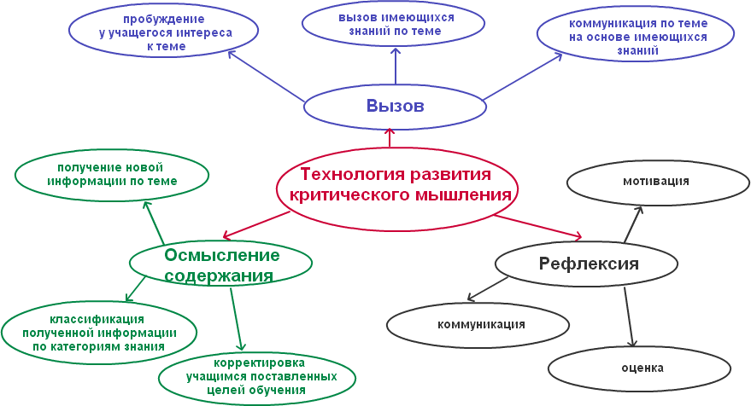
Первый этап работы называется стадия вызова – пробуждение имеющихся знаний, интереса к полученной информации, актуализация жизненного опыта. Другими словами «создание мотива к обучению». На этой стадии у обучающегося возникают собственные цели и мотивы для изучения нового.
Вторая стадия называется осмысление содержания (получение новой информации). Преподаватель может предложить кроме текста учебника альтернативные источники информации. На стадии «осмысление» обучающиеся получают новую информацию, ее разбирают; соотносят полученную информацию с теми знаниями и умениями, которые уже есть у ученика; осуществляют поиск ответов на вопросы, которые были сформулированы на этапе вызова.
Третья стадия - стадия рефлексии необходима не только для того, чтобы учитель проверил память своих учеников, но и для того, чтобы они сами смогли проанализировать, удалось ли им достичь поставленных целей и решить возникшие вопросы. «По своей сути рефлексия представляет собой обращённость познания человека на самого себя, на свой внутренний мир, своё психологическое состояние. Именно во время рефлексии мы можем сомневаться, делать выводы, осознавать новое».
Алгоритм формирования критического мышления.
- Какова цель данной познавательной деятельности? Цели могут включать в себя выбор одного из вариантов решения, выработку решения при отсутствии вариантов; обобщение информации; оценку надежности аргументов; оценку вероятного развития событий; проверку достоверности источника информации: количественную оценку неопределенности.
- Что известно? Это отправной пункт направленного или критического мышления. Этот этап также включает в себя нахождение недостающей информации.
- Что делать? Какие навыки мышления позволяют достичь поставленной цели? Знание того, как добраться от начальной до конечной точки маршрута,
— движущая сила критического мышления. Здесь как раз и предполагается использование сформированных ранее интеллектуальных умений.
- Достигнута ли поставленная цель? Точность при выполнении заданий является решающим фактором успеха. Имеет ли смысл принятое решение? Для чего?
Таким образом, технология развития критического мышления предполагает равные партнерские отношения, как в плане общения, так и в плане конструирования знания, рождающегося в процессе обучения. Работая в режиме технологии критического мышления, учитель перестает быть главным источником информации, и, используя приемы технологии, превращает обучение в совместный и интересный поиск.

Особенности проведения урока с применением технологии

развития критического мышления
1.Система самостоятельного мышления. Урок истории построен на принципах системно-деятельностного подхода. Каждый обучающийся формулирует свои цели урока, идеи, оценки и убеждения объективно своих одноклассников. Свойственно у обучающихся преобладает критический и индивидуальный характер мышления. Ученики должны свободно и самостоятельно находить решения для различных уровней сложности вопросов.
2.Информация является исходным, а не конечным моментом критического мышления. Знания учеников выполняют роли мотивации, без которой человек не может критически мыслить.
3.Урок в структуре критического мышления начинается с установки вопросов и выяснений проблем, которые нужно критически выполнить или решить.
4.Стремление критического мышления к логичной и надёжной аргументации, которые подкрепляются разумными и обоснованными доводами. Выбранные решения должны быть логичными и рациональными .Каждая аргументация состоит из трёх основных элементов. Центром аргументации является утверждение или тезис. Утверждение опирается на ряд проводимых доводов. В качестве доказательств бывают выдержки текста или личный опыт.
Аргументация выигрывает, если учитывает существование возможных контраргументов, которые либо оспариваются, либо признаются допустимыми. Признание иных точек зрения только усиливает аргументацию.
5.Критическое мышление должно быть социальным.

Качества, которые необходимо развивать у обучающихся, для формирования критического мышления:
1.Подготовленность к планированию (Упорядоченность мысли – признак уверенности).
2.Гибкость (Обучающийся – автор собственных идей и мыслей).
3.Настойчивость (Выработка настойчивости в развитии ума; лучших результатов в обучении).
4.Готовность к исправлению своих сделанных ошибок.
5.Осознание из важных качеств данной технологии. Предполагает умение наблюдать за собственными мыслями в деятельности, прослеживать ход своих мыслей.
Технология критического мышления демонстрирует систему, которая формирует навыки работы с информацией, полученной в процессе через чтение и письмо. Критическое мышление даёт высокий уровень восприятия, понимания, объективного подхода к информационной среде.

Некоторые приемы технологии развития критического мышления
на разных этапах урока
Формы урока с применением технологии развития критического мышления отличаются от уроков с традиционным обучением. Ученики не сидят пассивно, слушая учителя, а становятся главными действующими лицами урока, они думают и вспоминают, делятся рассуждениями друг с другом, читают, пишут, обсуждают прочитанное.
Предложенные далее приемы отражают лишь небольшую часть имеющихся методических разработок в этой области и направлены на общее ознакомление педагогов с технологией развития критического мышления, которая позволяет учителю, используя универсальную модель обучения и систему эффективных методик, помочь учащимся стать более самостоятельными, мыслить критически, ответственно и творчески относиться к учебе. Она дает реальную возможность создать в классе (группе) атмосферу партнерства. Учитель, получающий в руки технологию, а не готовые рецепты хороших уроков, обучается работать в режиме творческого соавторства, в готовности к обоснованным изменениям, принятию нестандартных и ответственных решений.
1.Прием «Что впереди?». При объявлении темы обучающимся предлагается сделать прогноз. Предположить исход войны, события по обозначенной теме.
2.Прием «Нестандартный вход в урок». Педагог начинает урок с противоречивого факта, который трудно объяснить на основе имеющихся знаний.
3.Прием «Необъявленная тема». Учитель пишет на доске слово «Тема», но не указывает ее сразу, а держит небольшую паузу, пока все ученики не сконцентрируют внимание на руке педагога. Сама тема не объявляется в ходе всего урока, а формулируется только в его конце.
4.Прием «Учебный мозговой штурм». Целью мозгового штурма является получение максимально возможного количества идей от каждого из участников группы с тем, чтобы решить какую-то проблему или найти ответ на актуальный вопрос. По окончанию штурма выбирается лучшая идея для ее реализации. Участников можно разбить на группы, выдвинув в каждой лидера, либо работать со всем классом. Пример. Урок «Германия и СССР накануне войны» ребята должны сделать предположения о факторах, приведших к войне.
5.Прием «Корзина» идей, понятий, имен. Эта технология направлена на выяснение мыслей и мнений учеников. На доске как правило рисуется значок корзины, которая в процессе будет условно наполняться мнениями и мыслями учеников по заданной теме. Сюда помещается вся известная информация: факты, имена, мнения, понятия и проблемы, которые непосредственно относятся к теме урока. Это помогает связать вроде как различную информацию логически в одну цепочку.
6.Прием «Верные и неверные утверждения». Например, перед началом урока истории по теме «Эпоха застоя» могут быть предложены следующие высказывания:
-в эпоху застоя была принята новая Конституция, в которой были провозглашены
основные права граждан;
-была восстановлена система ГУЛАГА;
-была ужесточена цензура;
-видные деятели науки и искусства были выдворены из СССР и т.д.
Обучающиеся выбирают «верные» утверждения, полагаясь на собственный опыт или просто угадывая. Идёт настраивание на изучение новой темы, выделяются ключевые моменты. После знакомства с основной информацией (текст параграфа, лекция по данной теме) нужно вернуться к данным утверждениям и попросить обучающихся оценить их достоверность, используя полученную на уроке информацию.
7.Прием «Ключевые слова», по которым обучающиеся придумывают рассказ или расставляют их в определенной последовательности, а затем, на стадии осмысления ищут подтверждение своим предположениям, расширяя материал.
8.Прием «Составление кластера». Перевод слова кластер гласит: пучок или созвездие. Когда ученик составляет кластер, это дает ему толчок для свободомыслия и разбора какой-либо темы открыто. Для этого необходимо записать в середину листа ключевое слово, а уже от него исходят лучи и стрелки, которые позволяют соединить по смыслу это слово и другие слова. На самом первом этапе урока, ученики, работая в группах должны ознакомиться с материалом, обменяться между собой полученной информацией, а далее найти ту самую ключевую тему и смысловые единицы к ней. На втором этапе урока ученики составляют кластер. Каждая парта снабжается бумагой, фломастерами и цветными карандашами. Как раз этот этап и является творческим, когда ученики составляют кластер. Главное в его составлении – это правильное содержание. На третьем этапе ученики защищают составленный кластер. Самым последним этапом является подведение итогов и оценивание работы учеников. Стадия осмысления предназначена для работы с текстом, а если быть конкретнее, то с чтением текста. На данном этапе ученик должен расставить маркировки, используя значки «v», «+», «–», «?». Также на этом этапе составляются таблицы и происходит нахождение ответов на поставленные в первой части вопросы. Это способствует получению новой информации, а также позволяет ученикам соотнести новые знание и те, что они уже имеют, а также произвести систематизацию знаний. Это позволяет ученикам следить за собственным пониманием самостоятельно.
9.Прием «Понятийное колесо». В центре доски пишется ключевое (изучаемое на уроке) понятие (тема), а вокруг него, соединенные лучами слова – ассоциации (словосочетания), которые предлагают дети. На уроке истории Древнего мира на тему «Культура Двуречья» в центре пишется ключевое «Культура Древнего Двуречья», а вокруг него, соединенные лучами слова-ассоциации (понятия), которые должны быть усвоены обучающимися в ходе урока: мифология, религия, клинопись, искусство, Висячие сады Семирамиды. В дальнейшем работу на уроке можно строить, используя готовое понятийное «колесо». Например, дать задание сгруппировать похожие понятия, а затем назвать признаки, по которым проводилось объединение. Так хаотичное, на первый взгляд, «колесо» выстраивается в стройную логическую схему урока.
10.Прием «Дерево предсказаний» ствол дерева – тема, ветви – предположения, которые ведутся по двум основным направлениям – «возможно» и «вероятно» (количество «ветвей» не ограничено), и, наконец, «листья» – обоснование этих предположений, аргументы в пользу того или иного мнения.
11.Прием «Знаем. Хотим узнать. Узнали» (ЗХУ). Для работы по этой технологии необходимо разделить доску на 3 больших колонки, которые будут называться следующим образом: «Знаем», «Хотим узнать»,«Узнали». Та информация, которая уже знакома нужно внести в колонку «Знаем», то, что еще не понятно или не знакомо в колонку «Хотим узнать» и информацию, с которой ознакомились во время урока, и она более чем понятна и не вызывает вопросов – в колонку «Узнали». Такой прием очень хорошо использовать в самом конце урока, чтобы сделать своего рода подведение итогов.
12.Прием «Перепутанные цепочки». Учитель составляет ряд утверждений, которые могут быть как правдивыми, так и ложью. Каждый учений работает самостоятельно, читает предложенный текст и по ходу чтения отмечают перепутанные цепочки, точнее, где правда, а где ложь. После выполнения задания идет обсуждение в группе.
13.Прием «Перекрестная дискуссия». Ученикам необходимо заполнить две колонки таблицы: левую и правую. В этих колонках нужно указать несколько аргументов «за» и «против» тезиса, который указан в заголовке данной таблицы. Далее ученики должны поделиться своими мнениями с другими. После того, как все выскажутся – делаются выводы.
14.Прием «Смысловой ряд» на уроке по теме «Социальный конфликт». Обучающимся (возможна работа в группах) необходимо предложить общее понятие к определённому ряду терминов
.-Война, драка, ссора, революция, спор (конфликт).
-Закон, норма, порядок действий, этикет (правило).
-Принуждение, жестокость, угроза, давление (насилие).
-Договор, взаимодействие, совместное решение (соглашение).
15.Прием «Снежный ком». Дополняя друг друга по предложению, дети должны составить логический рассказ по изученному материалу. Это может быть абсолютно любая тема («Средневековый город»,«Религия Египта», «Олимпийские игры», «Реформы Петра Ι», «Куликовская битва» и т.д.). Приём универсален и позволяет охватить большую часть класса.
16.Прием «Исторический футбол». Обучающиеся делятся на команды (обычно по рядам), каждая из которых получает задание составить вопросы по определённому материалу: два простых (со слов кто, что, когда) и один сложный (со слов почему, зачем, в чём различие; что, если; объясните и т.д.). Обычно работа выполняется индивидуально в тетрадях, а групповая принадлежность необходима лишь при определении очереди вопроса: 1 ряд задаёт вопрос 2, 2-3-му, 3-1-му. Если никто из команды не смог ответить на вопрос, то весь ряд лишается права задавать вопрос в течение 1 тура, а значит- рискует рейтингом.
17.Прием "Мозговая атака" (брейн-сторминг) - процедура группового креативного мышления, точнее - это средство получения от группы лиц максимального количества идей за короткий промежуток времени. Учащимся предлагается записать все, что они знают по данной теме (1 этап), а затем они обмениваются информацией (2 этап).
Рекомендации по эффективному использованию данного приема:
- Жесткий лимит времени на 1-м этапе 5-7 минут;
- При обсуждении идеи не критикуются, но разногласия фиксируются;
- Оперативная запись высказанных предложений.
18.Прием “Инсерт” .Этот прием является средством, позволяющим ученику отслеживать свое понимание прочитанного текста. Технически он достаточно прост. Учеников надо познакомить с рядом маркировочных знаков и предложить им по мере чтения ставить их карандашом на полях специально подобранного и распечатанного текста. Помечать следует отдельные абзацы или предложения в тексте или документе.
Пометки могут быть следующие:
- Знаком “галочка” (v) отмечается в тексте информация, которая уже известна ученику. Он ранее с ней познакомился. При этом источник информации и степень достоверности ее не имеет значения.
- Знаком “плюс” (+) отмечается новое знание, новая информация. Ученик ставит этот знак только в том случае, если он впервые встречается с прочитанным текстом.
- Знаком “минус” (– ) отмечается то, что идет вразрез с имеющимися у ученика представлениями, о чем он думал иначе.
- Знаком “вопрос” (?) отмечается то, что осталось непонятным ученику и требует дополнительных сведений, вызывает желание узнать подробнее. Данный прием требует от ученика не привычного пассивного чтения, а активного и внимательного. Он обязывает не просто читать, а вчитываться в текст, отслеживать собственное понимание в процессе чтения текста или восприятия любой иной информации. При использовании этой стратегии важно, чтобы отмеченные вопросы (?) не остались без ответа. Удовлетворить эту познавательную потребность может как учитель так и те учащиеся, у которых не возникло проблем с пониманием прочитанного.
После прочтения или прослушивания текста учащимся можно предложить заполнить таблицу, где значки станут заголовками граф таблицы. В таблицу кратко заносятся сведения из текста. Иногда этот приём называют “таблицей двойной (или тройной) записи”. Тогда эта таблица заполняется сразу, по ходу работы с текстом.
19.Приём «ПОПС» (позиция, обоснование, подтверждение, следствие). Этот приём помогает высказывать аргументированную точку зрения, как автора документа, так и самого ученика.
20.Схема «Фишбоун» или «Рыбий скелет». Данная графическая техника помогает структурировать процесс. Более глубоко поставить цели, показать внутренние связи между разными частями проблемы. Голова – вопрос темы, верхние косточки – основные понятия темы, нижние косточки – суть понятий, хвост – вывод урока. Записи должны быть краткими, представлять собой ключевые слова или фразы, отражающие суть. Можно заполнять: (Верх - причины, низ - следствия и т. п.).
21.Прием «Толстый и тонкий вопросы». Прием «Толстый и тонкий вопросы применяется при организации взаимоопроса. После изучения темы учащимся предлагается сформулировать три «тонких» и три «толстых» вопроса, связанных с пройденным материалом. Затем – они опрашивают друг друга, используя свои таблицы «толстых и тонких вопросов.
Таблица «Толстых» и «Тонких» вопросов может быть использована на любой из трёх фаз урока: на стадии вызова – это вопросы до изучения темы, на стадии осмысления – способ активной фиксации вопросов по ходу чтения, слушания, при размышлении – демонстрация понимания пройденного.
22.Прием Синквейна. Синквейн является достаточно известным и распространенным способом рефлексивной деятельности, позволяющим научить школьников излагать личное отношение к историческому событию или деятелю, подводить итоги размышления.
23.Прием РАФТ. Данная стратегия структурирует процесс создания первичного текста.
Перед написанием учащимся предлагается определиться с четырьмя параметрами будущего текста:
Р– ролью. То есть, от чьего имени вы будете писать?
А – аудиторией. Кому вы будете писать?
Ф – в какой форме вы будете писать (анекдот, рассказ, диалог, эссе).
Т – тема. На чем будет сосредоточен ваш текст? Какова его основная идея?
24.Прием «Письмо по кругу» предполагает групповую форму работы. У каждого ученика должен быть лист бумаги. Детям нужно не только поразмышлять на заданную тему, но и согласовывать свое мнение с членами группы. Каждый член группы записывает несколько предложений на заданную тему, затем передает свой листок соседу. Получив листок, сосед продолжает его размышления. Листочки двигаются до тех пор, пока к каждому не вернется листок, в котором были написаны его первые предложения.
25. Прием «Ролевая игра». Это форма организации учебной деятельности, при которой каждый ученик выступает в роли участника событий прошлого. Уроки-игры, которые так любят ученики, проходят очень живо, в эмоционально благоприятной психологической обстановке, в атмосфере доброжелательности, свободы, равенства.
Приемы, которые могут быть использованы в ходе ролевой игры:
- Персонификация – реально существовавшее лицо участвует в игре как помощник учителя, консультант, член жюри и др.
- Примеры. Урок «Древневавилонское царство». Ученик–Хаммурапи – оценивает ситуации с позиций своих законов.
- Урок повторения «Древний Египет». Жюри–жрецы оценивают деятельность групп воинов, земледельцев, писцов т др.
- Интервью – ученики задают вопросы представителю другой исторической эпохи.
Урок «Жизнь феодалов». Вопросы рыцарю: Сколько весили доспехи? Занимались ли обманом на турнирах? Что получал победитель?
- Путешествие – проверка картографических навыков. Урок «Ярмарка в Шампани». Торговцы из разных стран показывают на карте свой путь в Шампань, рассказывают о дорожных приключениях и опасностях.
- Историческое письмо или телеграмма. Узнай, кто мог быть автором. Урок «Индия в средние века». «Пишу тебе я, славный потомок Чингисхана. Я завоевал северную Индию и создал огромное могучее государство. Посоветуй, как мне его назвать, чтобы в веках о нем осталась память». ( Бабур, Империя Великих Моголов). Ученики не только угадывают, но и сами пишут письма от имени исторических персонажей или историческим персонажам (Жанне Д Арк, М.Ломоносову, Лжедмитрию 1 и т.д.)
- Исторический документ. Узнай автора. О каком событии идет речь? Например, «Когда повадится волк к овцам, то перетаскает все стадо, если не убить его» (Древляне о князе Игоре).
- Рассказ-защита (герб, город, памятник культуры и др.).
- Текст с ошибками или пропусками. Такие тексты составляются так, чтобы можно было легко определить, о каком именно событии идет речь.
- Кроссворды, загадки-рифмовки, кричалки и т.д.

Ролевая игра как способ развития креативного мышления школьников

«Ролевая игра» - учебная игра, в ходе которой участники имитируют реальную ситуацию путем выполнения назначенных ролей. Цель проведения ролевой игры заключается в приобретении опыта поведения или обращения, а также определенных навыков. Каждый участник должен знать идею роли и цель ролевой игры вообще. Важно дать группе выйти из роли по окончании игры и каждому – сказать несколько слов о своих чувствах, впечатлениях или мыслях. Ролевую игру используют как наиболее эффективное средство наглядного освещения содержания и сути тематики.
Предлагаю несколько вариантов игр, которые использую в своей педагогической практике.
«Узнай историческую личность по описанию»
Учитель предлагает ученикам описание внешности исторической личности или его деятельности. Задача учеников заключается в том, чтобы узнать по описанию историческую личность или же соотнести описание с портретом.
Например, на уроке истории России в 6 классе учащимся предлагается узнать личность по описанию: «Его призвали новгородцы, Порядок навести в земле словенской. Сей князь, делами неприметный, Стал основателем династии навечно. (Рюрик)
«Сколько способов применения предмета?»
Учитель предлагает фото или рисунок какого-то предмета быта древних людей, их орудия труда и т.п. Ученикам необходимо назвать как можно больше разнообразных способов их применения. Победит тот, кто назовет наибольшее количество функций предмета (способ применения может быть нетрадиционным, но реалистичным).
Например, в 5 классе в процессе изучения первобытного общества, учащимся предлагается найти способы применения ручного рубила.
«Бюро находок»
Учащимся показываются предметы, которые в исторической традиции связаны с деятельностью определенной личности или государства. Ученики должны установить, какому деятелю или к какому государству относятся данные предметы.
Например, в 5 классе, на уроках обобщения по теме «Древний Восток» учащимся предлагается соотнести вещи с государством-изобретателем. Например, пачку чая, рис, бумагу, шелковый платок учащиеся должны соотнести с Древним Китаем, шахматы – с Древней Индией, пурпурный цвет, финики – с Финикией.
«Рекламный плакат»
Это упражнение позволяет посмотреть на заранее изученный материал с практической точки зрения. Можно сформулировать задание таким образом: «Сегодня мы часто видим рекламу на телевидении, в газетах, на улице. Слово «реклама» происходит от латинского «громко кричать» и обозначает объявление, которым пытаются обратить внимание на определенные вещи, товары, события. Ваша задача заключается в том, чтобы создать рекламу той страны, историю которой мы изучили. Текстовый и иллюстративный материал должен информировать потенциальных туристов о выдающихся исторических памятках, которые здесь находятся. Реклама может содержать символ страны, которую вы предлагаете посетить, слоган, которым вы попробуете передать наиболее интересную информацию».
«Покажи ответ на карте»
Игра принадлежит к разряду историко-географических викторин. Учитель задает вопросы, с помощью которых проверяет географические знания учеников, а они отвечают, показывая ответ на карте.
Например: Горы на севере Италии (Альпы); Море, которое омывает берега Италии с востока (Адриатическое); Самая большая река в Италии (Тибр); Вулкан на Аппенинском полуострове (Везувий) и т. п.
Для проведения игры вырезаются карты, наклеиваются на картон, а потом ножницами каждая карта разрезается на части (пазлы). Задание заключается в том, чтобы правильно сложить карты.
«Историческая инсценировка»
Позволяет учащимся вжиться в роль своего героя, способствует развитию интереса к предмету, более детальному изучению материала темы, творческих способностей.
«Историческая цепочка»
Найти третье лишнее и объяснить, почему оно лишнее.
1.Амон-Ра, Осирис, Тутмос
2.Тигр, Урук, Евфрат
«Кому могут принадлежать слова?»
1) «Как утренняя тень, исчезну без следа, меня с лица земли сотрут, как плесень, но не исчезнет след упорного труда» (раб)
2) Книга нужнее построенного дома, лучше роскошного дворца, лучше статуи в храме (Писцы)
3) «Половина ячменя досталась червям, гиппопотам съел немало, мышей множество, саранча нападала, домашний скот ел, воробьи крали. Горе мне!» (крестьянин)
4) «Я …царь справедливый, которому бог солнца даровал законы. Мои слова превосходны, мои дела бесподобны». (Хаммурапи)
«Исторический футбол»
Перед проведением игры участники знакомятся с литературой по заданной теме и готовя пять-восемь заданий. Группа распределяется на 2 команды. В них распределяются роли: нападение, защитники, вратарь. Команда нападения, которой выпало выступать первой, ставит вопрос группе защиты второй команды. Если защитники отвечают правильно. Их команда получает право ставить вопрос. Если неправильно. Вопрос переходит к вратарю. Если и тот не знает ответа. Команда получает гол. Обеим командам насчитываются баллы. Набранные во время игры.
«Сундучок»
В конце урока учащимся предлагается взять в руки сундучок, каждый по очереди должен рассказать, какие знание по рассматриваемой теме он возьмет в дорогу или даже ощущения от мероприятия или общения.
Россия в XIX в. (УРОК-ВИКТОРИНА)
План урока
1.Разминка.
2.Конкурс «Черный ящик».
3.Конкурс «Великие люди».
4.Конкурс «Крылатые выражения».
5.Конкурс «Юные детективы».
6.Конкурс «Литературный».
7.Конкурс «Проверь себя».
8.Подведение итогов.
1.Соотнесите имя из левой графы таблицы с преобразованием, указанным в правой графе.
Государственные деятели | Преобразования
М.М.Сперанский | Реформа управления государственными крестьянами
П.Д.Киселев | Финансовая реформа
А.А.Аракчеев | Кодификация законов
Е.Ф.Канкрин | Учреждение военных поселений
2. «В черном ящике» находятся четыре предмета. С каким лицом или событием они могут быть связаны?
1.Листок с фамилией человека, на родовом гербе которого начертаны слова: «Без лести предан».(А.А. Аракчеев.)
2.Этот предмет упоминается в легенде о строительстве Николаевской железной дороги.
(Линейка.)
3.После Отечественной войны 1812 г. Легкая промышленность начала ускоренно развиваться. Ее изделия шли уже в основном на продажу внутри страны. К концу 1820-х гг. Россия перестала ввозить эту продукцию из-за границы.
(Ситец.)
4.В первой половине XIX в. этот продукт, родом из Китая, получил распространения в России.
3. Демонстрируются репродукции портретов М.И. Кутузова, К.П. Брюллова, М.М. Сперанского, П.С. Нахимова, Н.И. Пирогова, М.И. Глинки, А.А. Иванова, И.Ф. Крузенштерна. Расскажите, чем знамениты эти люди в истории России.
4.Вспомните, с какими событиями и именами связано проявление следующих выражений.
1. «Дней Александровских прекрасное начало…» (А.С.Пушкин).
(Восшествие на престол Александра I, начало преобразований.)
2. «Приехал Кутузов бить французов…» (солдатская поговорка).
(Назначение М.И. Кутузова главнокомандующим русской армией в Отечественную войну 1812 г.)
3. «Из искры возгорится пламя…» (Ответ декабристов А.С. Пушкину из Сибири.)
4.«Сфинкс, не разгаданный до гроба…» (П.А. Вяземский).
(Смерть Александра I.)
5.Назови имя, событие.
1.Прочтите текст и скажите, кто был собеседником Наполеона:
«Высокий, рано облысевший, с умным и печальным выражением лица, всегда модно, со вкусом одетый, ярый сторонник наполеоновских преобразований, прекрасно знавших Гражданский кодекс».
После беседы с ним Наполеон предложил Александру I: «Не хотели бы вы обменять его на какое-нибудь мое королевство?»
(М.М. Сперанский.)
2.Единственный раз Георгиевскием крестом во время Отечественной войны 1812 г. была награждена женщина. Назовите ее имя.
(Надежда Андреевна Дурова (1783 – 1866), она же штабс – капитан А.А. Александров.)
6.Прочтите фрагмент текста и назовите войну, о которой в нем говорится:
«Грустно… я болен Севастополем Мученик – Севастополь!...Что стало с нашими морями?...Кого поражаем мы? Кто внимает нам? Наши корабли потоплены, сожжены или заперты в наших гаванях. Неприятельские флоты безнаказанно опустошают наши берега… Друзей и союзников у нас нет».
(Крымская война, 1853-1856.)
7.Учащиеся получают листы с вопросами и вариантами ответов, из которых нужно выбрать один – правильный.
1.Укажие дату Бородинского сражения:
а) 26 августа 1812; в)8 декабря 1812; б)13 октября 1812; г)8 ноября 1812
2.Кто был инициатором создания военных поселений?
а)М.М. Сперанский; в) А.А. Аракчеев; б)А.Х. Бенкендорф; г)Александр I
3.Решение Кутузова оставить Москву преследовало цель:
а) сохранить русскую армию; б) спасти Петербург; в) навязать Наполеону зимнюю кампанию; г) вызывать всенародный гнев по отношению к Наполеону
4.Формированию взглядов декабристов способствовали:
а) Отечественная война 1812 г. и общественный подъем в стране; б) аракчеевщина; в) вольнолюбивые идеи А.Н. Радищева и А.С. Пушкина; г) стремление прославиться
5.Укажите основной вид транспорта в России в первой половине XIX в.:
а) авиационный; в) гужевой и водный; б) железнодорожный; г) автомобильный
6. Укажите хронологические рамки Кавказкой войны:.
а) 1812-1873; в)1817-1864; б)1826-1866; г)1853-1856
7.Кто из русских писателей был офицером артиллерии и участником Крымской войны?
а) Л.Н.Толстой; в) В.В. Вересаев; б) Ф.М. Достоевский; г) В.М. Гаршин
8. Как называлась государственная идеология, разработанная в годы правления Николая I
а) теория официальной народности; в) теория камерализма;
б) теория естественного права; г)теория относительности
9. Каких крестьян касалась реформа, проведенная П.Д. Киселевым?
а) помещичьих; б) государственных; в) крестьян западнорусских губерний;
г) удельных
10. Кто такие западники?
а) религиозная секста; б) представители западноевропейских стран – инвесторов России; в) сторонники развития России по западноевропейскому пути; г) жители западных губерний Российской империи
Ответы: 1 – а; 2 – в; 3 – а; 4 – а; 5 – в; 6- в; 7 – а; 8 – а; 9 – б; 10 – в.
8.По итогам урока все учащиеся получают оценки, а трое, набравшие самый высокий балл, награждаются лентами на фоне репродукции картины А.Д. Кившенко «Николай I награждает Сперанского за составление «Свода законов» (1833).
Игра «Рыбак и рыбка»
Следующая не менее интересная игра – «Рыбак и рыбка». Она проводится среди учащихся 5-8 классов в холле или коридоре школы. Правила игры таковы: из картона заранее вырезаются крупные контуры рыб (к ним прикрепляют металлические скрепки), на них пишут задания. На полу очерчивают мелом границы водоема и раскладывают «рыбки». «Удочкой» служит деревянная палочка, к которой прикреплен магнит. (Можно сделать два водоема с «рыбками» и провести конкурс на время – кто быстрее и больше поймает «рыбок» и выполнит заданий.)
В команде должно быть не менее пяти игроков. Пока «рыбак» вылавливает «рыбки», остальные игроки выполняют задания. Задания могут быть по теме «Древняя Греция. Религия древних греков». Например, назвать:
1. Остров, посвященный богу Солнца Гелиосу. По преданиям греков, сам Зевс выдвинул этот остров из моря в утешение Гелиосу, обиженному тем, что при дележе власти олимпийские боги ничего ему не дали.(Родос.)
2. Имя мифического певца, искусным пением которого и игрой на кифаре заслушались не только смертные, но и сами боги. (Орфей.)
3. Могучая дочь Океана, река забвения в подземном царстве, отведав воду которой души умерших забывают о земной жизни. (Лета.)
4. Прекраснейшая из богинь, воплощение идеала женской красоты. (Афродита.)
5. Сын Зевса и Латоны, бог света, пения и игры на цитре, предводитель муз.
(Аполлон.)
6. Неутомимая богиня охоты, покровительница животных., особенно новорожденных. (Артемида.)
7. Пища греческих богов, сообщавшая им вечную юность и бессмертие. (Амброзия.)
8. Сестра бога Солнца Гелиоса и богини Луны Селены, она олицетворяла собой нежный розовый утренний свет, рассеивающий ночные сумерки. (Аврора.)
9. Могучий исполин, поддерживающий своими плечами по приказу Зевса небесный свод. (Атлант.)
10. Смертный юноша удивительной красоты, которого страстно полюбила Афродита и проводила с ним время. Из его крови она вырастила цветок- воплощение нежной страсти. Зевс разрешил тени юноши весной покидать на полгода царство Аида. (Адонис.)
Конкурс знатоков художественного салона.
Этот конкурс проводится среди учащихся 8-9 классов. Суть игры: собирается команда знатоков культуры. Заранее объявляется тема «художественного салона», например «Передвижники». Подбираются репродукции картин, которые будут показаны учащимся. Члены жюри читают описание картины. Конкурсанты должны ее назвать и как можно больше рассказать об авторе и истории создания, судьбе, местонахождении. Побеждает ученик, набравший большее количество баллов. Победитель получает в подарок репродукцию картины.
Варианты описаний.
1.На берегу реки под палящими лучами солнца – 11 человек. Они медленно движутся, усталые и измученные. Их ноги вязнут в глубоком песке, яркое солнце немилосердно палит головы, а они шаг за шагом тянут свою лямку. Бесконечно длинна река, бесконечен и тяжел их путь. В лицах одних – покорность судьбе и смирение, других – протест и озлобление, третьи – невозмутимы… (И. Репин. «Бурлаки на Волге»).
2.Все помнят угол большой комнаты, залитой серебристым дневным светом: за столом сидит смуглая, черноволосая девочка в розовой кофточке с черным в белую горошину бантом. На ослепительной белой скатерти лежат листья клена, персики и серебряный нож. За окном светлый-светлый летний день, к стеклам тянутся ветки деревьев, а солнце, пробившись сквозь их листву, освещает и тихую комнату, и девочку, и старинную мебель красного дерева…(В.Серов. «Девочка с персиками»).
3.В центре общего внимания – молодая девушка, скромно, но со вкусом одетая: темно-коричневое платье, на голове капор с голубой шелковой ленточкой. В руках у нее ридикюль, из которого она вынимает аттестат на звание домашней учительницы. Ее стройная, чуть склоненная фигура, изящный профиль нежного лица представляют собой разительный контраст приземистым фигурам членов купеческого семейства, на лицах которых отразились и удивление, и подозрительная недоброжелательность, и цинично-самодовольная усмешка… (В.Перов. «Приезд гувернантки в купеческий дом»).
4.Сначала он был изображен один: сидя за столом и опустив голову, он мучительно размышляет. Перед ним – документы, неопровержимо доказывающие вину сына, но семейной драмы не ощущается. Художник отказался от этого варианта. На другом эскизе он сидит за столом и смотрит на сына пристальным взглядом. Бурное объяснение произошло только что, и он как будто ждет от сына ответ. Тот же стоит словно скованный, как человек-призрак, в замешательстве потупив взор… (Н.Ге. «Перт Первый допрашивает царевича Алексея в Петергофе»).
5.Эта картина решена в холодной цветовой гамме, передающей тона раннего рассвета, когда сквозь предутреннюю мглу начинают проступать оживающие краски дня. Художник изобразил его сидящим на холодных серых камнях, пустынная почва мертва, так что кажется, будто сюда не уступала еще нога человека. Но благодаря тому, что линия горизонта на плоскости холста делит его почти пополам, фигура господствует в пространстве полотна и находится в гармонии с суровым миром картины. Его одеяние сдержанно, что еще больше выделяет лицо и руки, - это необходимо для психологической убедительности образа. В этом произведении нет действия, но зримо показана жизнь духа, работа мысли. Его фигура согбенна, руки мучительно стиснуты. Лицо передает не только страдание, но вопреки всему выражает невероятную силу воли и готовность сделать первый шаг на каменистом пути (И.Крамской. «Христос в пустыне»).
6.Отброшено в сторону кресло, на котором вот только что он сидел, всего какое-то мгновение назад, а потом в неистовом гневе швырнул в наследника окованный железом посох. Страшен главный герой. Это деспот, тиран. В свое неограниченном самовластии он давно освободил себя от всех нравственных законов, переступил их: он ни перед кем не ответчик, а человеческие жизни для него уже давно не представляют никакой цены. (И.Репин. «Иван Грозный и сын его Иван»).
7. Это произведение было воспринято как типическое изображение русского пейзажа. Неяркая русская природа средней полосы выражена художником с любовью. Скромности сюжета соответствует спокойная цветовая гамма, богатая оттенками, полутонами, светотенью, тонко воссоздающими весеннее пробуждение природы (А.Саврасов. «Грачи прилетели»).
Конкурс «Историческая мозаика»
Проводится среди учащихся 6-9 классов. Заранее подбираются высказывания исторических деятелей, каждое из которых записывается по частям на нескольких карточках. Задача игроков: воссоединить части высказывания, определить автора, историческую эпоху(карточек должно быть около 30). Побеждает игрок (команда), набравший больше всего правильных карточек и, таким образом, составивший больше всего исторических мозаик.
Игра - Высказывания
«Сабля и религия – неразлучны» (султан Махмед II).
«Дворяне – главный нерв государства» (кардинал Ришелье).
«Кто не умеет притворяться – тот не умеет царствовать» (Людовик XI).
«На этом я стою и не могу иначе» (Я.Гус на Констанцском соборе).
«Каждый воин должен понимать свой маневр» (А.В.Суворов «Наука побеждать»).
«Ни одна собака не тявкнула в сторону парламента» (О.Кромвель).
«После нас – хоть потоп» (Людовик XV).
«Общество без религии подобно кораблю без компаса» (Наполеон Бонапарт)
«Независимость – это единственное благо, которого мы достигли» (Симон Боливар).
«Кто хочет управлять Германией, тот должен ее завоевать» (Вильгельм I).
Конкурс ораторов
Проводится среди учащихся 9-11 классов. Объявляется тема выступления, например:
«Речь У. Черчилля в Фултоне в 1946 г.»;
«Выступление Н.С.Хрущева на XXсъезде КПСС»;
«Речь В.И.Ленина на II Съезде Советов в 1917 г.»;
«Выступление академика А.П.Сахарова на XIX партийной конференции в 1988 г.»;
«Речь Столыпина в Государственной думе в 1906 г.»;
«Выступление Витте в 1902 г. на Особом совещании о нуждах сельскохозяйственной промышленности»;
«Выступление М.С.Горбачева на XXVI съезде КПСС».
Конкурсанты должны выступить в роли этих исторических деятелей.
Критерии оценивания (высший балл – 10):
знание фактического материала,
аргументированность,
логическая последовательность
эмоциональность изложения материала
Победителем считается тот, чье выступление в большей степени отвечало этим критериям.
Таким образом, игры на уроках истории – это неотъемлемый компонент обучения. Выстроенные на основе использования наглядности, игры стимулируют творческую активность и познавательный интерес школьников, способствуют лучшему усвоению материала и запоминанию порой сложных понятий и личностей.

Заключение

Для изучения технологии критического мышления, как средства повышения качества исторического образования в школе было проведено обобщение опыта по использованию приёмов технологии развития критического мышления
Критическое мышление главное качество современного человека при помощи изучаемых познавательных творческих процессов обучающимися.
Критическое мышление учит обучающихся образовательной школы имитировать разные жизненные ситуации. Сформированных навыков толерантности, терпимости к другому человеку и его мнение, также решение конфликтных обстоятельств. Выполнение задач позволяет развитию у обучающихся критического мышления через самостоятельную подготовку на уроках и во внеурочной деятельности учеников. Развитие критического мышления оказывает содействие творческому подходу для усвоения новых знаний.
Принципы обучения на уроках истории при содействии развития критического мышления: 1.Оценочное суждение в реконструкции исторических фактов. 2.Понимание истории, гордость событий прошлого. 3.Осмысление сущности исторического процесса и установление взаимосвязи.
Главной функцией данного предмета является устройства исторического критического мышления, который позволяет обучающимся самостоятельно выстраивать факты и события, умение описывать события
Критическое мышление формирует культуру чтения. Включает в себя умение ориентироваться в различных источниках для получения информации.
Технология развития критического мышления рассчитывает групповые сотрудничества в процессе общения, воспитания и обучения. Благодаря такой технологии, обучение становится коллективным, интересным.
В современной школе одной из главных педагогических задач является научиться функционировать в информационном пространстве, а также добывать и применять знания для решения познавательных и практических задач.

Результаты развития критического мышления:

1.Высокая мотивация обучающихся к образовательному процессу.
2.Гибкость мышления и возрастание мыслительных возможностей обучающихся.
3.Способность самостоятельно конструировать, строить понятия и представлять из чего они состоят.
4.Развитие ораторской деятельности.
5.Формирование правильно анализировать полученную информацию.

Список источников и литературы
Источники:
1.Федеральный государственный образовательный стандарт основного образования от 17 декабря №1897. 2010.
2.Федеральный закон «Об образовании в Российской Федерации». М.: Проспект, 2014. 160 с.
Литература:
1.Богатенкова Н. В., Муштавинская И. В. Технология развития критического мышления на уроках истории и краеведения. СПб., 2001. 110 с.
2.Валькова И. П., Низовская А. И., Задорожная Н. П., Буйских Т. М. Как развивать критическое мышление (опыт педагогической рефлексии). – Бишкек: ФПОИ, 2005. – 284 с.
3.Варлакова М. Л. Развитие критического мышления учащихся в процессе обучения физике: автореф. дис. … канд. пед. наук. – Уфа: [б. и.], 2016. – 24 с.
4.Загашев И. О., Заир-Бек С. И. Критическое мышление. Технология развития. – Санкт- Петербург: Альянс «Дельта», 2003. – 284 с.
5.Заир-Бек С. И., Муштавинская И. В. Развитие критического мышления на уроке. – Москва: Просвещение, 2004. – 175 с.
6.Загашев И.О., Заир-Бек С.И., Муштавинская И.В. Учим детей мыслить критически.-СПб: Изд-во «Альянс-Дельта», 2013. – 125 с.
7.Заир-Бек С.И. Развитие критического мышления на уроке: Пособие для учителя / С.И. Заир-Бек, И.В.Муштавинская.- М.: Просвещение, 2014 г. – 140 с.
8.Козленко С.И. Саплина Е.В. «Современные образовательные технологии на уроках истории в профильной школе». Научно-методическая газета История
№ 21 от 1-15 ноября 2007 г., с.54.
9.Прокофьева О. О., Снопкова Е. И. Педагогика. Практикум с использованием методов и приемов технологии развития критического мышления; МГУ им. А. А. Кулешова - Москва, 2009. - 240 c.
10.Тихонова Л. П. Об актуальности внедрения современных цифровых технологий в образование // Вестник Череповецкого государственного университета. – 2019. – № 1 (88). – С. 203–221.
11.Фридман Л. М. Основы проблемологии. Серия: Проблемология. – Москва: Синтег, 2001. – 228 с.
12.Фостер К.К. Вводные вопросы для активизации критического мышления // Перемена. 2004. № 4. С. 38-43.

Приложение
Применение приёмов ТРКМ
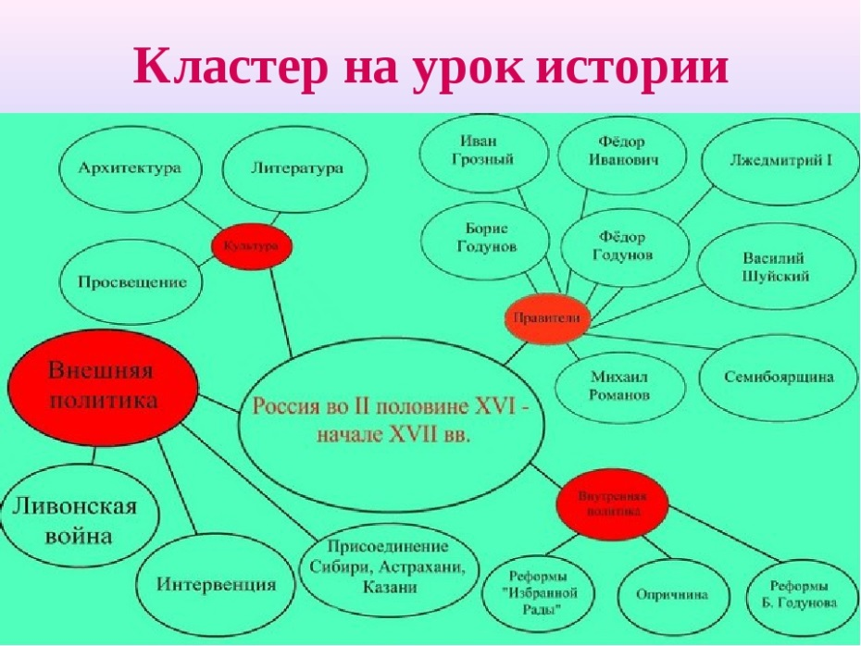

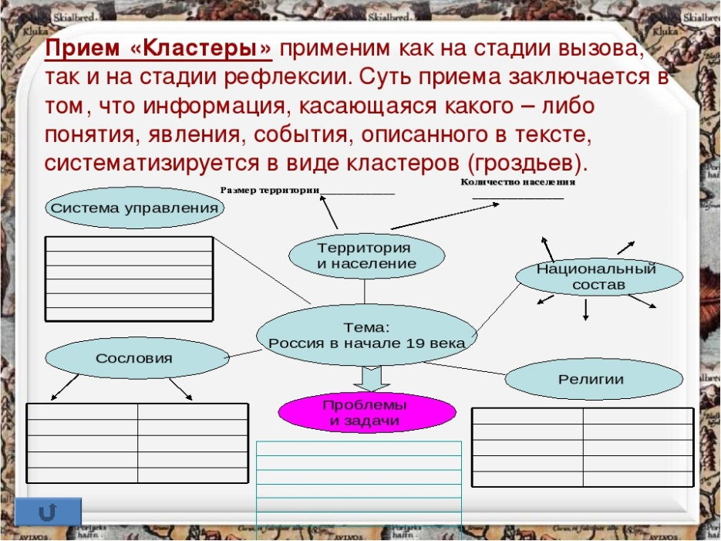
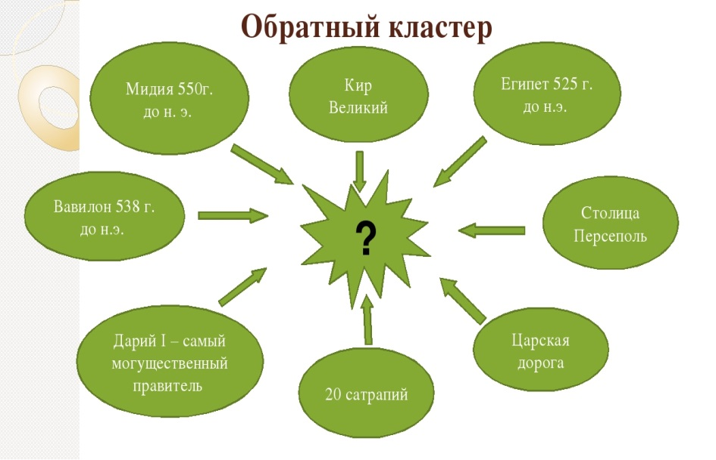
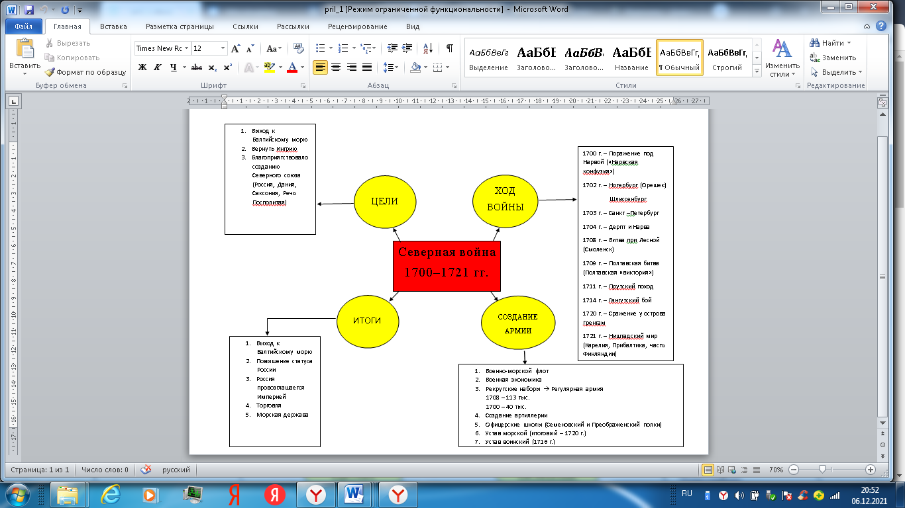
Приложение
Применение приёмов ТРКМ
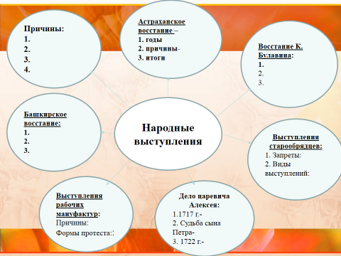

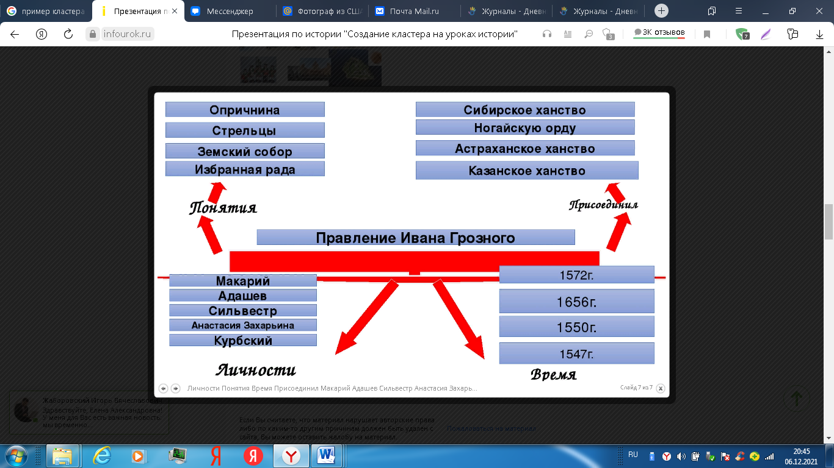
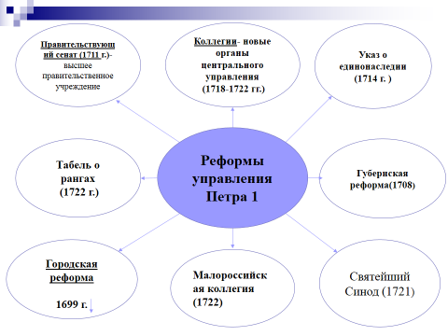

Приложение
Применение приёмов ТРКМ

12. Согласны ли Вы с приведенными ниже суждениями? Если согласны, напишите
«Да», если не согласны — «Нет». Внесите свои ответы в таблицу. (По 1 баллу за правильный ответ, максимальный балл — 6.)
1. Крепостное право было окончательно оформлено в Судебнике Ивана IV.
2. Неудача русских в войне с Польшей 1654—1667 гг. после 1655 г. объяснялась необходимостью одновременно вести войну с Турцией.
3. Первая мануфактура по выплавке железа в России была создана выходцем из Голландии купцом А. Виниусом под Тулой.
4. Первые корабли регулярного российского флота были заложены на Балтийском море.
5. Крепость в истоке р. Невы до XVII века называлась Орешек.
6. Первый русский национальный театр возник в России в правление Алексея Михайловича, в 1674 г.

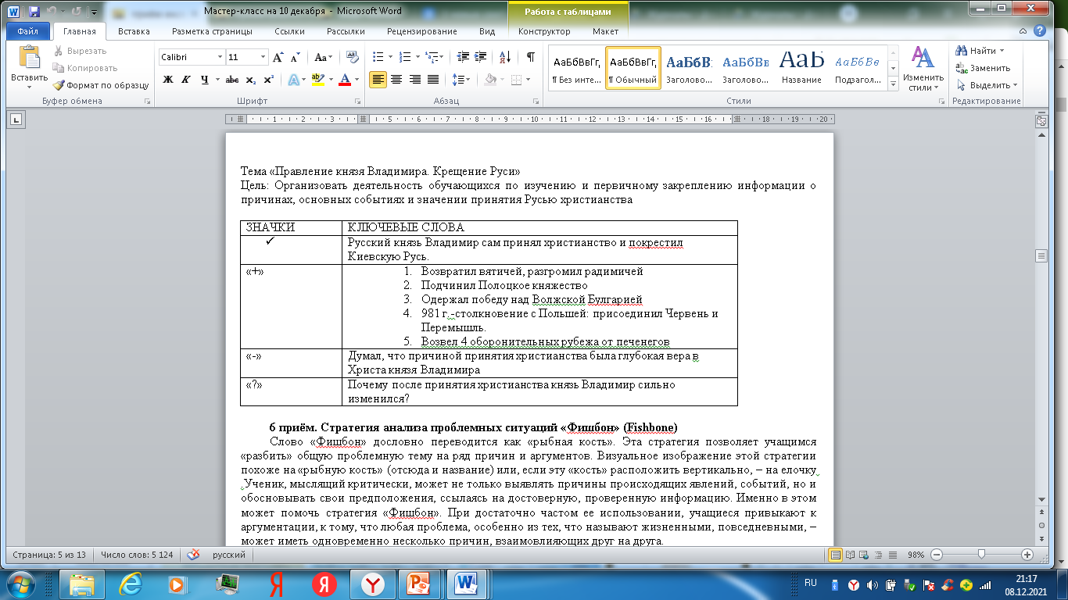

Приложение
Применение приёмов ТРКМ
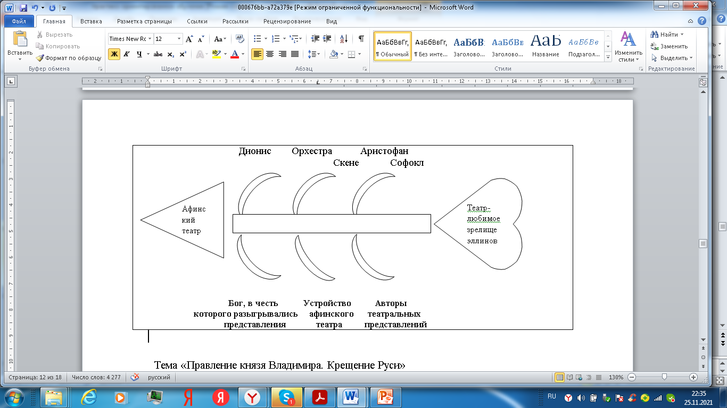

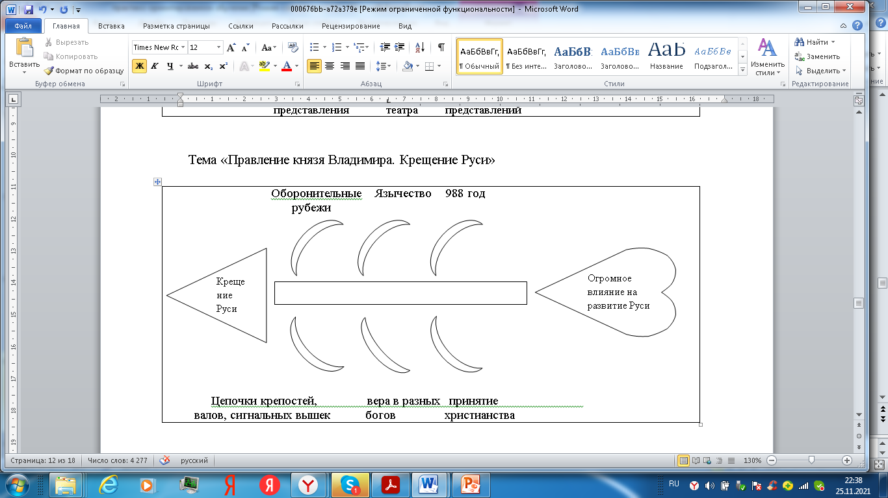
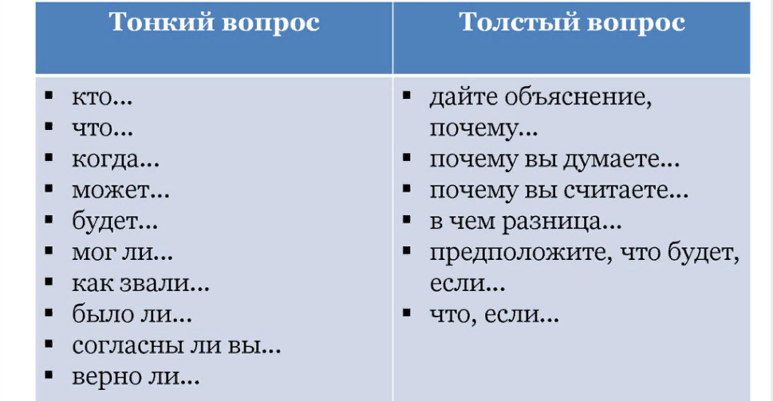

Приложение
Применение приёмов ТРКМ
Прием ДИАМАНТА
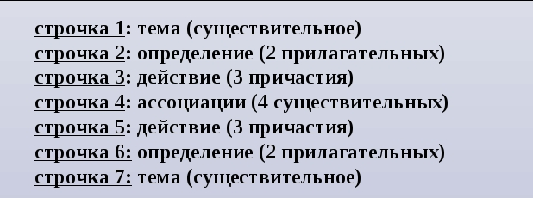

Язычество
Древнее, жестокое
Почитают, преклоняются, обожествляют
Множество богов – единство бога
Верят, крестятся, молятся
Православное, позитивное
Христианство
Правомерное поведение
Законное, правильное
Соответствует, утверждает, диктует
Образец поведения – общественная опасность
Нарушает, не выполняет, отрицает
Противоправное, вредное
Правонарушение

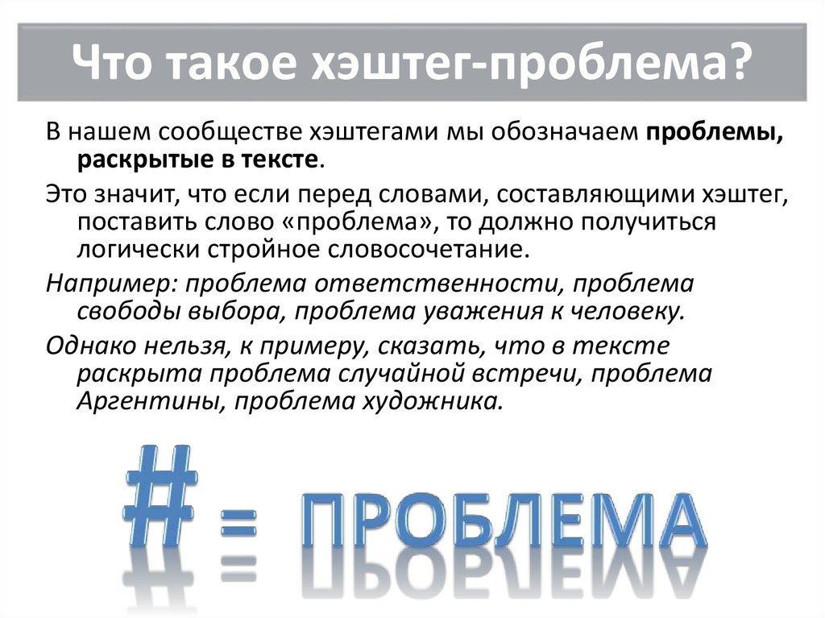

#Горбачев_1985
#Перестройкагласность
#Перестройкацерковь
#Свободавыбор

Приложение 2
Пример игрового момента на уроке истории
Игра-лото «География Смутного времени»
урок истории по теме «Смутное время» (7 кл.)
Эту игру лучше проводить между двумя командами. Каждая команда получает игровой лист, на котором в полях написаны названия городов. У каждой команды свой игровой лист, города на котором не повторяют города на игровом листе другой команды. У ведущего карточки с характеристикой какого-либо города, по которым надо определить его название. Та команда, у которой на игровом листе «присутствует» этот город, не называя его, забирает карточку с характеристикой у ведущего и закрывает соответствующее поле на своем игровом листе. Победительницей становится команда, которая быстрее закроет свой игровой лист, не допустив при этом ошибок.
1. Первый русский город, куда направился в 1604 году Лжедмитрий I. Путивль.
2. Город, вблизи которого находился Ипатьевский монастырь. Кострома.
3. Город, занятый шведами и заявивший о своем отделении от России. Новгород.
4. Город, героическая оборона которого в течение почти 2 лет сковывала основные силы польских войск. Смоленск.
5. Город, в котором началось формирование Второго ополчения. Нижний Новгород.
6. «Резиденция» самозванца Лжедмитрия II. Тушино.
7. В этом городе объявился новый самозванец Лжедмитрий III. Псков.
8. Город, в котором правил Лжедмитрий I. Москва.
9. Город, жители которого выступили инициаторами создания Первого ополчения. Рязань.
10. Город, в котором был создан временный правительственный орган «Совет всей Земли». Ярославль.
11. Место гибели Лжедмитрия II. Калуга.
12. Место загадочной смерти царевича Дмитрия. Углич.

Приложение 3
Пример игрового момента на уроке обществознания

Игра «Крестики-нолики»
урок обществознания по теме «Потребитель и его права» (9 кл.)
На вопросы предполагаются ответы: «да» или «нет». Ответ «да» обозначается «х», ответ «нет» обозначается «0» Учащиеся записывают ответы в таблицу, состоящую в данном случае из 9 пронумерованных клеток. По окончанию игры учитель демонстрирует ученикам правильно заполненную таблицу и, при необходимости, проводит работу над ошибками. Желательно заранее оговорить условия (например, в игре обязательно должны быть «победители», т.е. - «х» или «0», занявшие всю линию (горизонтальную, вертикальную или диагональную).
1. Потребитель – человек, заказывающий или приобретающий товары и (или) услуги для нужд, связанных с осуществлением предпринимательской деятельности (нет).
2. Продавец не обязан предоставить потребителю полную информацию о товаре (нет).
3. Потребитель имеет право на возмещение убытков, вызванных предоставлением недостоверной информации (да).
4. Срок годности товара устанавливается на все виды товаров (нет).
5. Информация о товаре должна быть предоставлена на русском языке (да).
6. За упаковку товара весового товара продавец имеет право взять с вас оплату (нет).
7. Потребитель, которому был продан товар с недостатком, вправе потребовать уменьшения цены товара или замены товара (да).
8. Продавец освобождается от ответственности, если вред, причиненный потребителю, был ему нанесен вследствие нарушения потребителем установленных правил эксплуатации товара (да).
9. Некоторые виды товаров при соблюдении определенных условий могут быть возвращены продавцу в срок 14 дней со дня покупки (да).
0 | 0 | Х
0 | х | 0
х | х | Х

Приложение 4
Рабочий лист к уроку истории в 5 классе по теме «Рабство в Риме»
(применение ТРКМ)
Рабочий лист ученика (цы)__________________________________
Проверка ДЗ
Оценка за ответ по терминам:________________________________
Подготовка к ВПР
1.На данной ленте времени каждый отрезок между делениями соответствует одному веку. Отметьте на ленте времени чёрточками и подпишите годы: 133 г. до н.э., 264 г. до н.э., 387 г. до н.э.,441г.
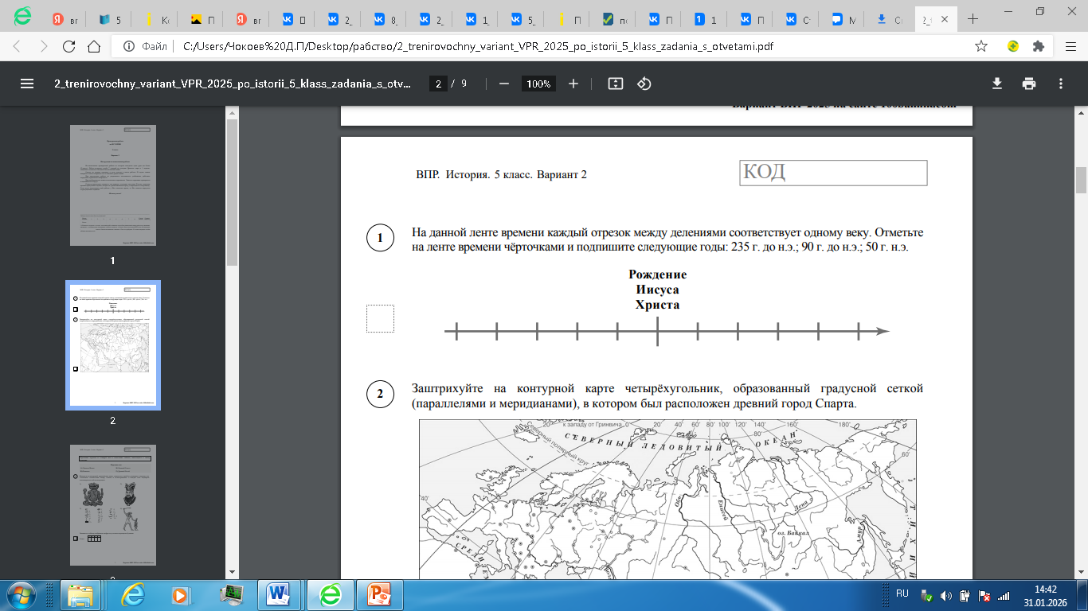
2. Каждая из иллюстраций, приведённых ниже, относится к одной из указанных в перечне тем. Установите соответствие между темами и иллюстрациями: к каждой иллюстрации подберите по одной теме.
А). Начало Римской истории
Б). Завоевание Римом Италии
В). Войны с Карфагеном
Г). Гражданская война в период римской республики
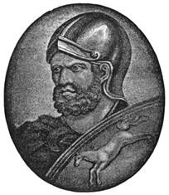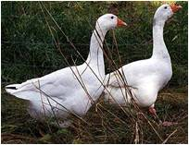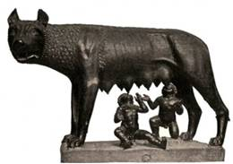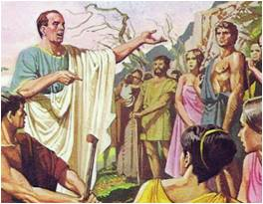
Варианты ответов (подчеркни верное) 1. ВБАГ 2. БВАГ 3.ГАВБ
Изучение новой темы
я знаю о рабах | я хочу узнать о рабах | я узнал о рабах
1.Запишите источники рабства после представления сценок учениками:
_________________________________________________________________________________________
2.Задание для 1 варианта. Рабы в имении землевладельца. Прочитайте текст и ответьте на 2 вопроса:
1.Какие были условия жизни рабов?
___________________________________________________________________________________
2.Какую работу выполняли рабы? Можно подчеркнуть в тексте.
Это имение принадлежит Луцию Попликоле. Он член городского совета. Имение у нас большое. В него входят: поля, виноградник, огород, фруктовый сад, луг и лес. У нас в имении 150 рабов. Часть из них работают в поле, другие собирают виноград, а кто-то работает в огороде. Есть рабы, которые пасут скот. Хозяин приказал мне больных и стариков отправить завтра на пустынный остров на реке Тибр. Там они и умрут. Все равно от них никакой пользы. О, такие рабы очень непокорны, вот их и заковывают. Они работают на самых сложных участках, и им не разрешается ни с кем общаться. Рабы никогда не бывают сыты. Хозяин считает, что полный желудок очень вредит работе. Ну, всё, я должен работать, а то хозяин накажет меня. Я не хочу из-за вас потерять свое место.
Для 2 варианта записать ответ, слушая 1 вариант
1.________________________________________________________________________________________
2._______________________________________________________________________________________
_________________________________________________________________________________________
Задание для 2 варианта. Рабы в доме знатного римлянина. Прочитайте текст и ответьте на 2 вопроса:
1.Какие были условия жизни рабов?
___________________________________________________________________________________
2.Какую работу выполняли рабы? Можно подчеркнуть в тексте.
Мы остановились перед очень красивым домом. Чтобы попасть в него, мы постучали колотушкой. Дверь открылась, на пороге стоял раб-привратник (он следит за порядком в доме).
Мы вошли в дом через узкий вестибюль. Прошли дальше в зал, большой, похожий на храм. Пол мозаичный, тяжелые занавеси вместо дверей. Это главное помещение в доме. Хозяев нигде не видно. Только рабы, как мы догадались по простоте их одежд, сновали туда-сюда, занимаясь различной работой. Одни терли пол, другие смахивали пыль с бюстов предков господина. Мы прошли дальше в столовую. И здесь рабы! Готовили, чистили, убирали, скребли, и никто не сидел без дела, только остановись - побьют или лишат еды.… Во дворе дома мы увидели ребенка, сына хозяина, а с ним человека, который что-то увлеченно рассказывал. Это раб-библиотекарь Клеон. Он грамотен, в его обязанности входит переписка книг и занятия с сыном хозяина. Его положение лучше остальных, единственное плохо, скучает Клеон по своей родной Греции. Женщины-рабы готовили пищу, убирали комнаты, а ещё собирали женщин на праздничные мероприятия.
Для 1 варианта записать ответ, слушая 2 вариант
1._______________________________________________________________________________________
2.________________________________________________________________________________________
РАБЫ-ГЛАДИАТОРЫ
Посмотрите видео и ответьте на вопросы:
1.Кто присутствовал на гладиаторских играх?
2.Каким оружием владели гладиаторы?
3.Какие интересные факты можно рассказать?
ВОЛЬНООТПУЩЕННИКИ (чит. стр. 253) как можно было стать?
1.
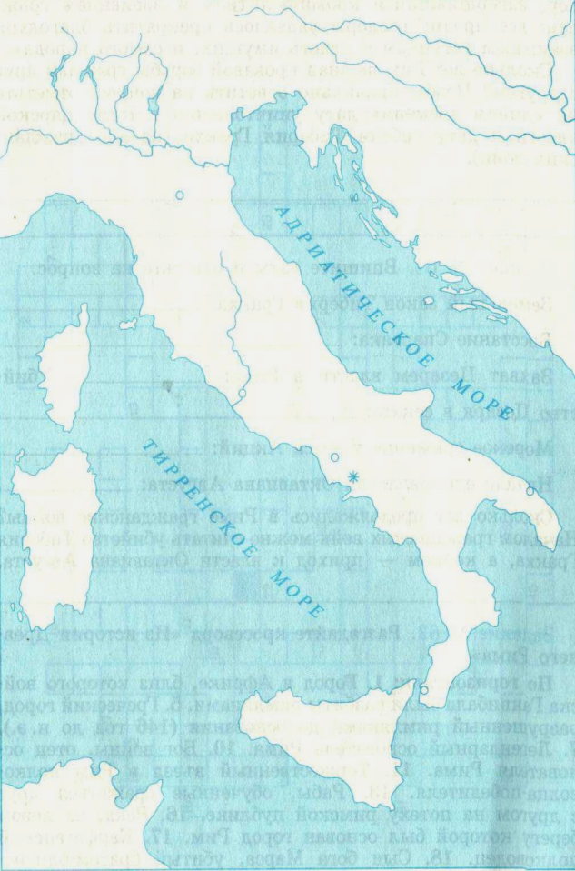
2.
3.
4.
5.
ВОССТАНИЕ СПАРТАКА
Прочитать п.4-5 и составить 5 вопросов по тексту:
1____________________________________________________

2____________________________________________________

3____________________________________________________

4_____________________________________________________

5_____________________________________________________
Отметьте на карте:
1. Рим 2. Тибр 3. Капуя
4. Поход войск Спартака
Запишите термины урока:
Раб__________________________________________________
Амфитеатр____________________________________________
Гладиатор__________________________________________
ДЗ: параграф 46-47 читать, рассказать о рабах или о восстании Спартака по выбору

